ЧЕЛЯБИНСКАЯ ОБЛАСТЬ

СОБРАНИЕ ДЕПУТАТОВ ЗЛАТОУСТОВСКОГО
ГОРОДСКОГО ОКРУГА

РЕШЕНИЕ
№ 13-ЗГО от 02.03.2017 г.

О внесении изменений в Генеральный план
города Златоуста и Правила землепользования
и застройки города Златоуста, утвержденные
решением Собрания депутатов Златоустовского
городского округа от 02.03.2007 г. № 10-ЗГО

В соответствии с Градостроительным кодексом Российской Федерации, Федеральным законом «Об общих принципах организации местного самоуправления в Российской Федерации» от 06.10.2003 г. № 131-ФЗ, Уставом Златоустовского городского округа, в связи с необходимостью уточнения градостроительного зонирования территории города, решением протокола «комиссии по отводу земельных участков для строительства, функциональному изменению их использования, землепользованию и застройке Златоустовского городского округа, по вопросу предоставления разрешения на условно разрешенный вид использования земельного участка» № 2 от 02.02.2017 г., на основании заключения о результатах публичных слушаний по внесению изменений в «Генеральный план города Златоуста и Правила землепользования и застройки города Златоуста» от 26.01.2017 г.,
Собрание депутатов Златоустовского городского округа РЕШАЕТ:

1. Утвердить изменения в Генеральный план города Златоуста и Правила землепользования и застройки города Златоуста, утвержденные решением Собрания депутатов Златоустовского городского округа от 02.03.2007 г. № 10-ЗГО (в редакции решения от 03.02.2017 г. № 4-ЗГО) согласно приложению.
2. Опубликовать данное решение в официальных средствах массовой информации и в сети «Интернет».
3. Контроль исполнения решения возложить на комиссию по промышленности, предпринимательству и строительству.

Председатель Собрания депутатов  Златоустовского городского округа | А.М. Карюков

Приложение
к решению Собрания депутатов
Златоустовского городского округа
от 02.03.2017 г. № 13-ЗГО

Изменения в решение Собрания депутатов Златоустовского городского округа от
02.03.2007 г. № 10-ЗГО «Об утверждении Генерального плана города Златоуста и Правила землепользования и застройки города Златоуста» (в редакции решения от 03.02.2017 г. № 4-ЗГО):

1. Частичное изменение зоны А.2.1. (санитарно-защитная зона) на зону Г.1. (производственная зона); уточнение габаритов и границ территориальной зоны 02 60 03 А.2.1.; сохранение остальных территориальных зон без изменения (в границах и по функциональному использованию). Изменения относятся к земельному участку примерной площадью 1980 кв.м, расположенному по адресному ориентиру: г. Златоуст, ул. Космонавтов, д.3, южнее фабрики ЗАО «Юничел-Злато»:

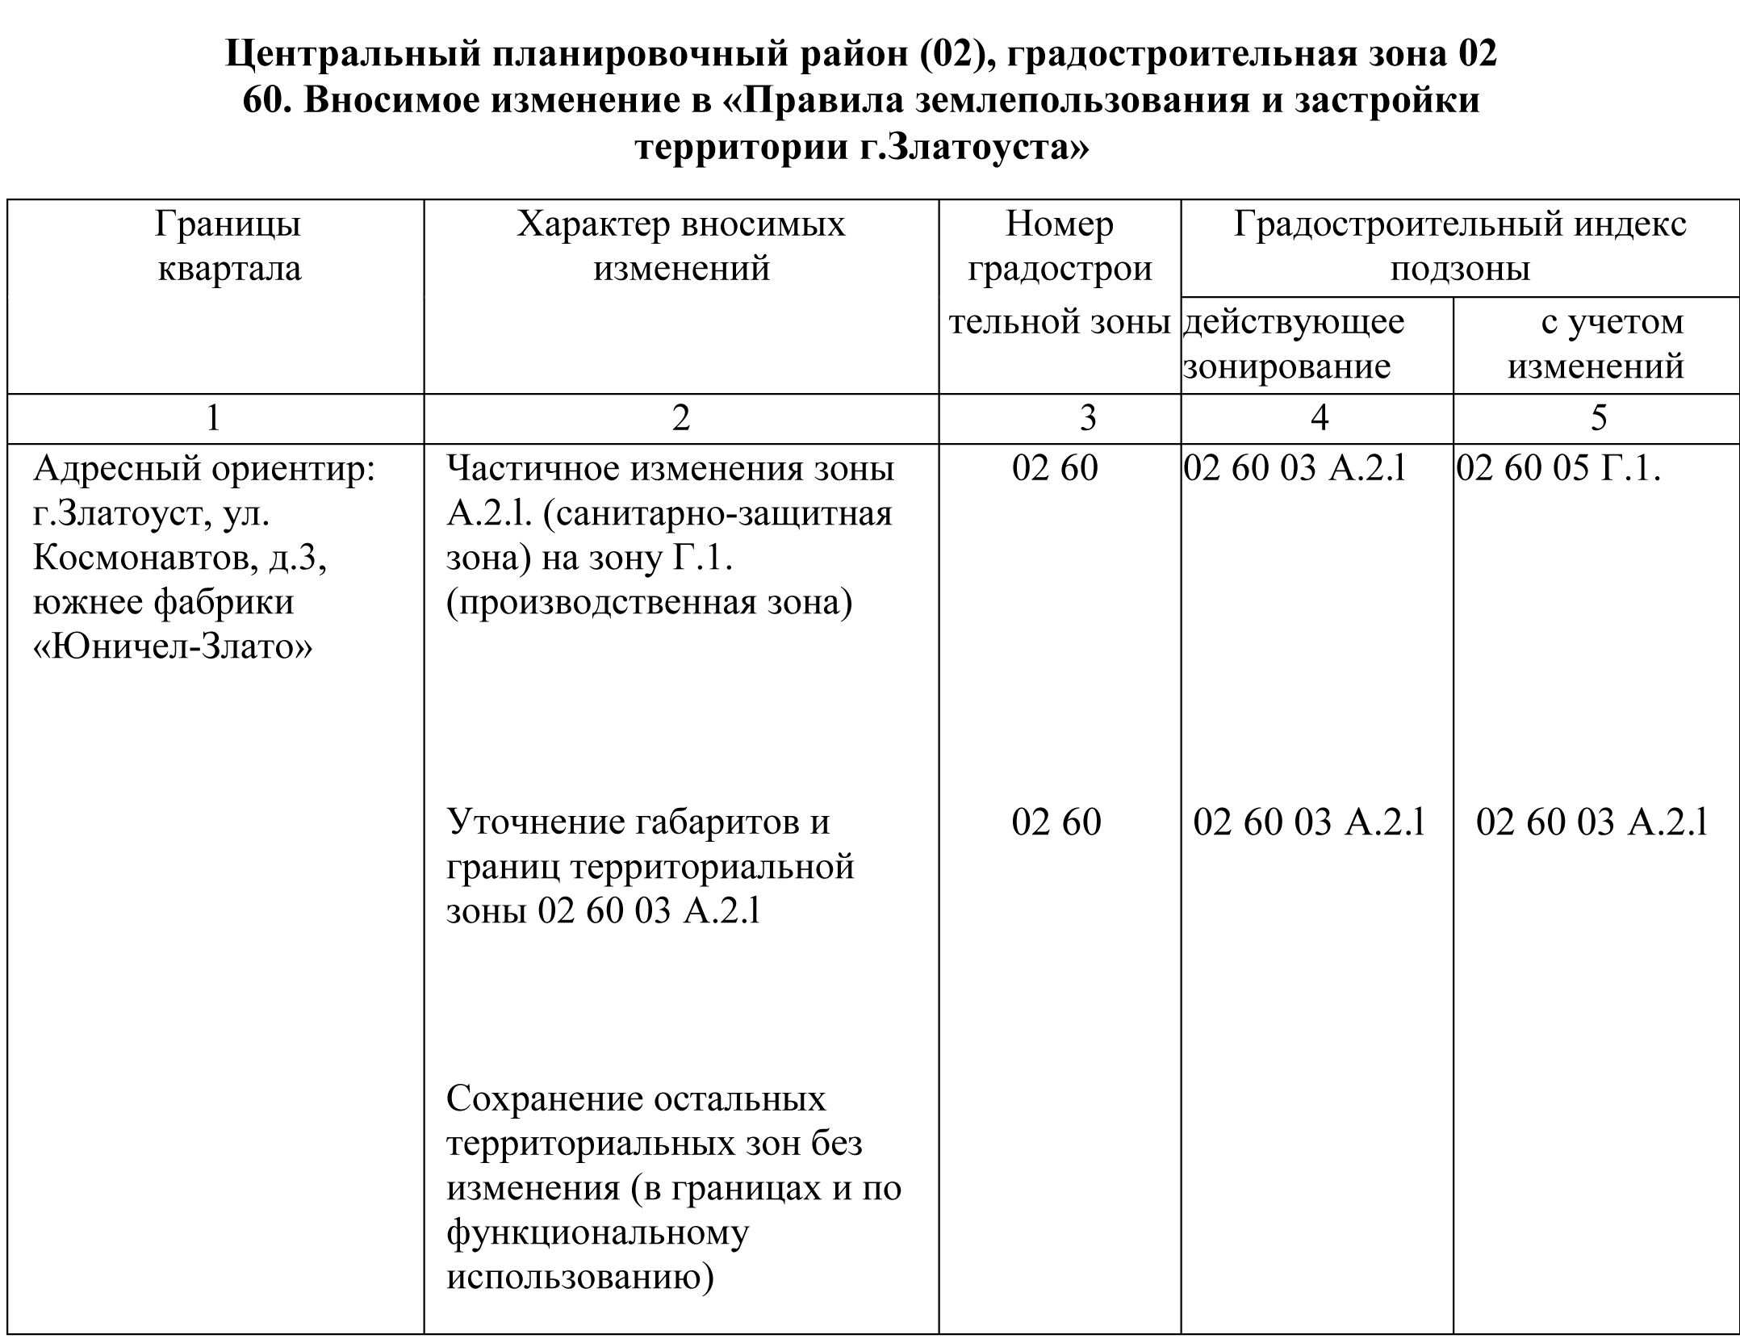

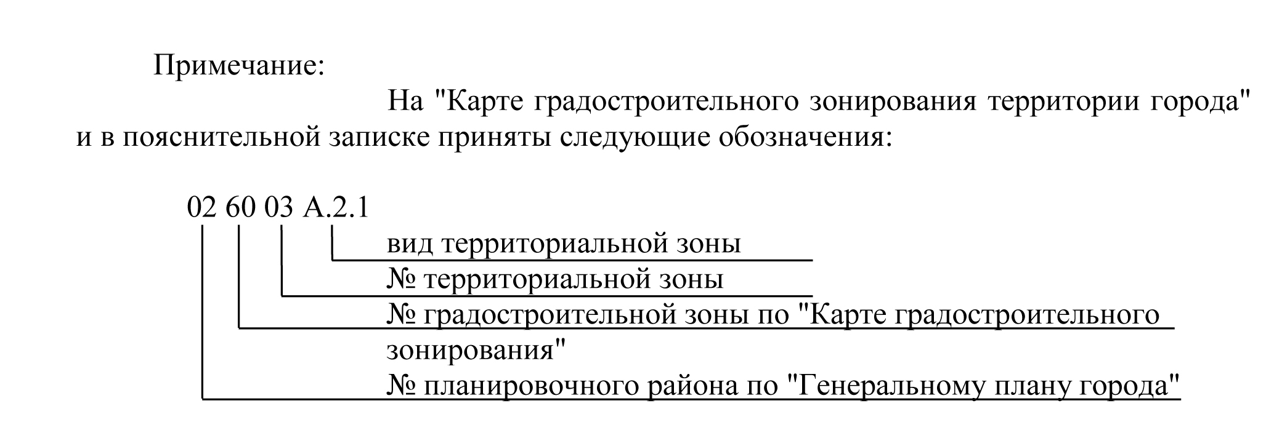

2. Изменения в «Карту градостроительного зонирования территории города Златоуста» (градостроительная зона 02 06) М 1:1000
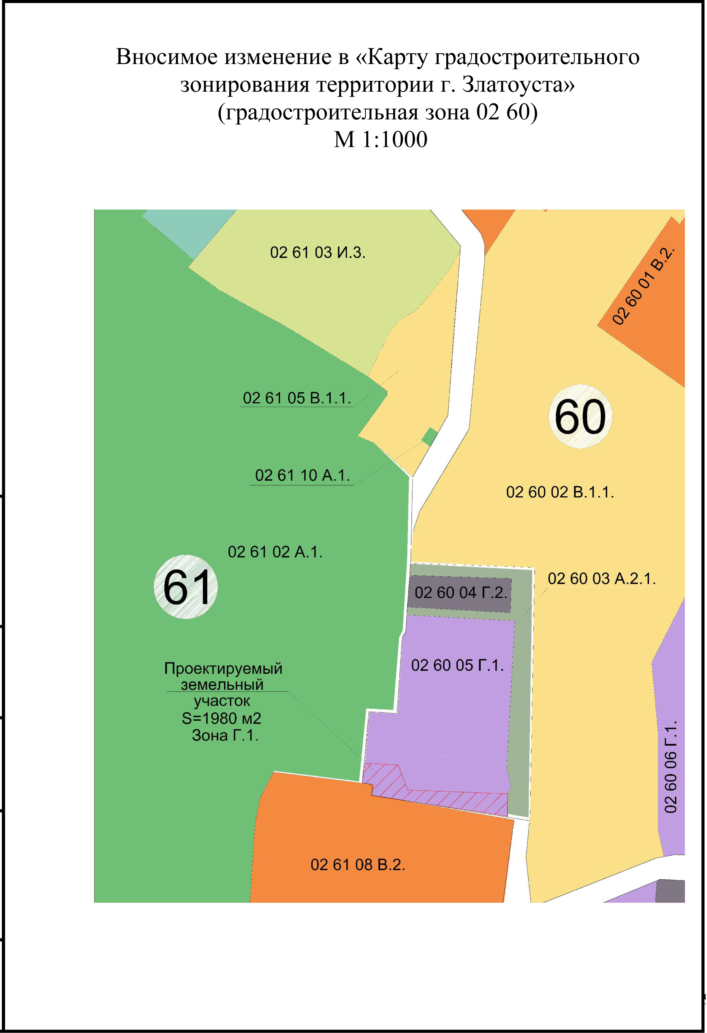

Глава Златоустовского городского округа В.А. Жилин

